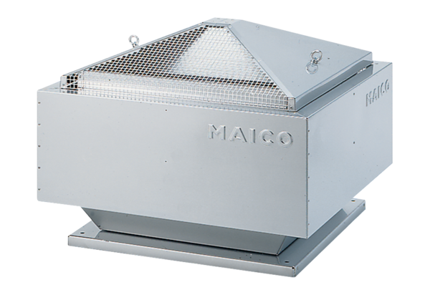Radiál tetőventilátor GRD 22Csomagolási egység: 1 darabVálaszték: C
Termékszám: 0087.0016Gyártó: MAICO

